ПРОТОКОЛ № 101
Заседания Дисциплинарной комиссии
Ассоциации Саморегулируемой организации «ЦентрСтройПроект»

г. Нижний Новгород 31 августа 2021 года

На заседании Дисциплинарной комиссии присутствовали:

- Аникина Марина Евгеньевна – Председатель Дисциплинарной комиссии
- Степанова Татьяна Александровна- член дисциплинарной комиссии

Председатель заседания – Аникина М.Е.
Секретарь – Самусевич Н.А.

Явка членов комиссии – 100 %. Кворум имеется. Заседание правомочно.
Приглашенные:

- Самусевич Никита Альбертович – Генеральный директор Ассоциации «ЦСП»
- Лобанова Елена Евгеньевна – председатель Контрольного комитета Ассоциации «ЦСП»

Представители организаций были вызваны на заседание Дисциплинарной комиссии телефонограммой, но на заседание не явились.

ПОВЕСТКА ДНЯ ЗАСЕДАНИЯ:

- Применение мер дисциплинарного воздействия к членам Ассоциации «ЦСП» по результатам проведенных плановых проверок.
- Применение мер дисциплинарного воздействия к членам Ассоциации «ЦСП», нарушающим Правила саморегулирования в части отсутствия договоров страхования гражданской ответственности.
- Продление срока приостановления в связи с не устранением замечаний.

По первому вопросу:
Выступил докладчик Лобанова Е.Е. и сообщила, что согласно представленным дисциплинарной комиссии результатам проведенных плановых проверок, ряд организаций – членов Ассоциации, не соответствуют стандартам и правилам саморегулирования, также рядом организаций не соблюдены Правила контроля, установленные саморегулируемой организацией. В соответствии с вышеизложенным, членами Дисциплинарной комиссии

ПРИНЯТО РЕШЕНИЕ:

Вынести ПРЕДУПРЕЖДЕНИЕ о приостановлении права члена Ассоциации «ЦСП» осуществлять подготовку проектной документации, следующим организациям:

- Общество с ограниченной ответственностью «ГЕОсервис» ИНН 7452033597
- Общество с ограниченной ответственностью «АСП-Инжиниринг» ИНН 7714789993
- Общество с ограниченной ответственностью «ПМЗ-Регион» ИНН 3446017991
- Общество с ограниченной ответственностью «МиниВОД» ИНН 2628058398
- Закрытое акционерное общество «Зиверт» ИНН 5260061396
- Общество с ограниченной ответственностью «Проектная фирма «ТОПАЗ» ИНН 2130038601
- Общество с ограниченной ответственностью «НХС-Инвестстрой» ИНН 5260058964
- Общество с ограниченной ответственностью «ЦЕНТРЭНЕРГОМОНТАЖ» ИНН 5257157732
- Общество с ограниченной ответственностью «СпецмонтажКС» ИНН 5257040660
- Общество с ограниченной ответственностью «ГАЗСЕРВИС» ИНН 5235007758
- Общество с ограниченной ответственностью «Инженерное бюро Альфа» ИНН 7705902307
- Общество с ограниченной ответственностью «Промэнерго» ИНН 2127302503
- Федеральное государственное бюджетное образовательное учреждение высшего образования «Ухтинский государственный технический университет» ИНН 1102011331
- Общество с ограниченной ответственностью «Квартал» ИНН 5260270449
- Общество с ограниченной ответственностью «Диалог» ИНН 5257069684
- Общество с ограниченной ответственностью «МСК проект» ИНН 5258129343
- Закрытое акционерное общество «СМУ 77» ИНН 5207003751
- Общество с ограниченной ответственностью «Кристалл» ИНН 6319217351
- Акционерное общество «ЦТК-Евро» ИНН 7707273421
- Общество с ограниченной ответственностью «ФИТТИХ-ЛАДА» ИНН 6321288173
- Общество с ограниченной ответственностью «НижегородДорМостПроект» ИНН 5258114918
- Общество с ограниченной ответственностью «НОРДГЕОТРЕЙД» ИНН 1101054830
- Общество с ограниченной ответственностью «Сиогрупп» ИНН 5260397406

Устранить нарушения, допущенные данными организациями в срок до 30 сентября2021 года.
ГОЛОСОВАЛИ – «ЗА» ЕДИНОГЛАСНО.
Решение принято единогласно.

По второму вопросу:
Вынесена на обсуждение информация Председателя контрольного комитета Лобановой Е.Е. по организациям, допустившим просрочку в пролонгации договоров страхования гражданской ответственности. Отсутствие заключенных договоров страхования гражданской ответственности является грубым нарушением стандартов и правил, а также основ саморегулирования в отрасли, что влечет наложение одного из самых строгих видов дисциплинарной ответственности. В соответствии с вышеизложенным, членами Дисциплинарной комиссии

ПРИНЯТО РЕШЕНИЕ:

Вынести ПРЕДУПРЕЖДЕНИЕ о приостановлении права члена Ассоциации «ЦСП» осуществлять подготовку проектной документации, следующим организациям:

- Общество с ограниченной ответственностью «Сиогрупп» ИНН 5260397406
- Общество с ограниченной ответственностью «СОНЕР» ИНН 5262319604
- Общество с ограниченной ответственностью «ФЛАЙСТРОЙ» ИНН 6324071683
- Общество с ограниченной ответственностью «Нижавтодорстрой» ИНН 5250039673
- Общество с ограниченной ответственностью «НОРДГЕОТРЕЙД» ИНН 1101054830
- Общество с ограниченной ответственностью «МСК проект» ИНН 5258129343

Устранить нарушения, допущенные данными организациями в срок до 30 сентября2021 года.
ГОЛОСОВАЛИ – «ЗА» ЕДИНОГЛАСНО.
Решение принято единогласно.

По третьему вопросу:
Выступил Генеральный директор Самусевич Н.А. и доложил, что организации, которые не устранили нарушения по результатам предыдущих Протоколов Дисциплинарной комиссии и право которых было ПРИОСТАНОВЛЕНО, подлежат исключению из членов Ассоциации «ЦСП» в соответствии с пунктом 3 части 15 статьи 55.8, части 16 ст. 55.8, пунктом 3 части 2 статьи 55.15, пунктом 5 части 2 статьи 55.7 Градостроительного кодекса РФ.
В соответствии с вышеизложенным, членами Дисциплинарной комиссии

ПРИНЯТО РЕШЕНИЕ:

Продлить ПРИОСТАНОВЛЕНИЕ права члена Ассоциации осуществлять подготовку проектной документации, следующим организациям:

- Общество с ограниченной ответственностью «АРТЕХПРОЕКТ» ИНН 5243014445
- Акционерное общество «Волгостальконструкция» ИНН 5258007761
- Общество с ограниченной ответственностью «НОВЭКС» ИНН 5257171536
- Общество с ограниченной ответственностью «Лидер-Д» ИНН 6324031271

Устранить нарушения, допущенные данными организациями в срок до 30 сентября2021 года.
ГОЛОСОВАЛИ – «ЗА» ЕДИНОГЛАСНО.
Решение принято единогласно.


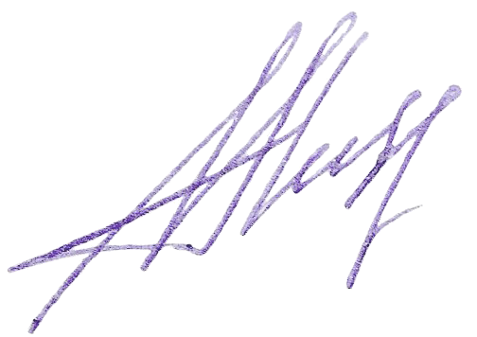
Председатель Дисциплинарной комиссии Аникина М.Е.
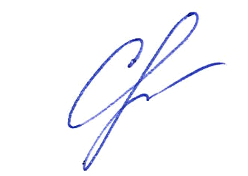

Член Дисциплинарной комиссии Степанова Т.А.


Секретарь Самусевич Н.А.

